5. ТРЕБОВАНИЯ БЕЗОПАСНОСТИ
5.1. Рукоятка тисков и накладные губки не должны иметь забоин и заусенцев.
5.2. Тиски должны иметь устройство, предотвращающее полное вывинчивание ходового винта из гайки.
5.3. Крепление тисков должно быть надежным, исключающим самопроизвольное ослабление в процессе работы.
5.4. Запрещается применять ударную нагрузку на рукоятку тисков при зажиме и удлинять рукоятку.

6. СВЕДЕНИЯ О КОНСЕРВАЦИИ
6.1. Тиски подвергнуты консервации в соответствии с требованиями
ГОСТ9014-76. Наименование и марка консерванта – масло консервационное К-17.
6.2. Срок хранения тисков без переконсервации – 2 года, при условии
хранения в условиях по ГОСТ 15150-69.

7. ГАРАНТИЙНЫЕ ОБЯЗАТЕЛЬСТВА
Гарантийный срок эксплуатации изделия – 1 год, со дня продажи (получения покупателем) тисков, при условии соблюдения потребителем правил хранения и эксплуатации прибора.

Дата продажи: «___» __________ 20__ г.

Представитель продавца: ___________________
(подпись)

Представитель покупателя: __________________
(подпись)

ТЕХНИЧЕСКИЙ ПАСПОРТ

на

ТИСКИ СТАНОЧНЫЕ
неповоротные
с ручным приводом
(Q193А, Q194А, Q195А, Q196А)
для сверлильных станков

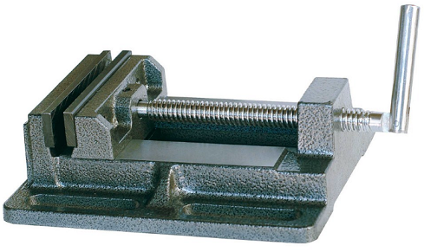

1. НАЗНАЧЕНИЕ
Тиски станочные неповоротные с открытым винтом являются вспомогательным оборудованием. Предназначены для закрепления и удерживания деталей при их механической обработке в основном на сверлильных станках.

2. ТЕХНИЧЕСКИЕ ХАРАКТЕРИСТИКИ
2.1. Тиски изготавливаются в соответствии с ISO 9001.
Установка тисков на столе станка осуществляется с помощью болтов (в комплект поставки не входят).
2.2. Основные параметры и размеры тисков приведены в таблице 1.
Таблица 1
Параметры | Модель
Параметры | Q193А | Q194А | Q195А | Q196А
Ширина губок, (мм) | 75 | 100 | 125 | 150
Ход подвижной губки, (мм) | 78 | 110 | 128 | 150
Высота зажима, (мм) | 23 | 23 | 23 | 29
Габаритные размеры:
Длина, (мм) | 155 | 180 | 215 | 250
Ширина, (мм) | 140 | 165 | 185 | 220
Высота, (мм) | 50 | 55 | 60 | 70
Крепежный паз, (мм) | 10х53 | 12х65 | 14х80 | 15х90
Расстояние между крепежными пазами, (мм) | 110 | 130 | 150 | 185
Количество крепежных пазов | 4 | 4 | 4 | 4
Масса, (кг) | 2.2 | 3.2 | 5.5 | 6.4

3. УСЛОВИЯ ЭКСПЛУАТАЦИИ
3.1. Перед установкой тисков на стол станка необходимо их расконсервировать.
3.2. Установить тиски на стол станка и закрепить болтами (в комплект поставки НЕ входят) по ГОСТ 13152.
3.3. Закрепить заготовку в тисках, перемещая подвижную губку с помощью ходового винта без применения дополнительных удлинителей и ударной нагрузки.
3.4. Смазку направляющих винтовой пары и других трущихся поверхностей производить раз в смену с предварительной очисткой этих мест от стружки, пыли, грязи.
Условия эксплуатации тисков – 3 ГОСТ 15150 в закрытом помещении при отсутствии паров агрессивных веществ, вызывающих коррозию тисков.

4. КОМПЛЕКТНОСТЬ
В комплект входят:
- тиски в сборе;
- паспорт.

